计算机系统结构实验报告
班级 | 计科1班 | 实验日期 | 2022.3.16 | 实验成绩
姓名 | 吴雨娟 | 学号 | 22920192204097
实验名称 | 实验二 流水线及流水线中的冲突
实  验  目  的  、  要  求 | 一、实验目的  1.加深对计算机流水线基本概念的理解。  2.理解 MIPS 结构如何用 5 段流水线来实现，理解各段的功能和基本操作。  3.加深对数据冲突、结构冲突的理解，理解这两类冲突对 CPU 性能的影响。  4.进一步理解解决数据冲突的方法， 掌握如何应用定向技术来减少数据冲突引起的停顿。  二、实验要求  1.熟悉MIPSsim模拟器的操作和使用方法；  2.学习流水线、相关和冲突的知识；  3.完成实验教程中实验内容,并能理解每一步操作的意义，回答相关问题。  4.完成实验报告。
实  验  内  容  、  步  骤  及  结  果 | 一、观察程序在流水线中的执行情况  1.选择 MIPSsim 的“文件” →“载入程序” 选项来加载 pipeline.s（在模拟器所在文件夹下的“样例程序”文件夹中）。  2.关闭定向功能。这是通过在“配置” →“定向”（使该项前面没有“√”号）来实现的。  3.当执行到第 13 个时钟周期时，各段分别正在处理的指令是：  IF：LW $r4, 60($r6)  ID：ADDI $r3,$r0,25  EX：ADDI $r1,$r1,-1  MEM：ADDI $r6,$r0,8  WB：ADD $r2,$r1,$r0  截图如下所示：  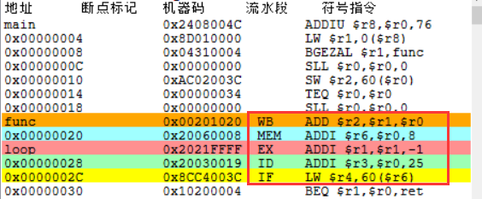  画出这时的时钟周期图。  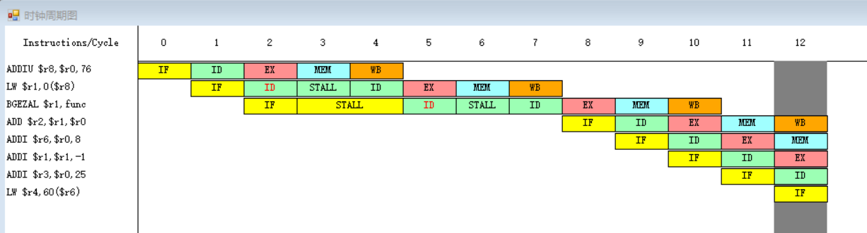  4.这时各流水寄存器中的内容为：  IF/ID.IR：2361655356  IF/ID.NPC：48  ID/EX.A：0  ID/EX.B：0  ID/EX.Imm：25  ID/EX.IR：537067545  EX/MEM.ALUo：4  EX/MEM.IR：539099135  MEM/WB.LMD：0  MEM/WB.ALUo：8  MEM/WB.IR：537264136  截图如下所示：  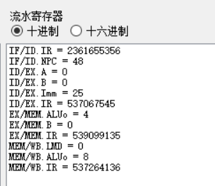  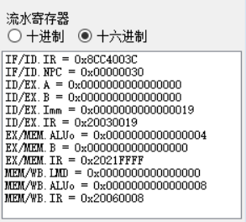  二、观察和分析结构冲突对 CPU 性能的影响  1.加载 structure_hz.s（在模拟器所在文件夹下的“样例程序”文件夹中）。  2.执行该程序，找出存在结构冲突的指令对以及导致结构冲突的部件。记录由结构冲突引起的停顿时钟周期数，计算停顿时钟周期数占总执行周期数的  百分比；  截图如下：  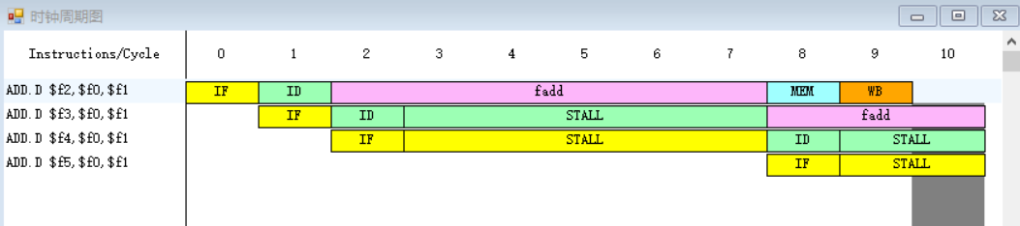  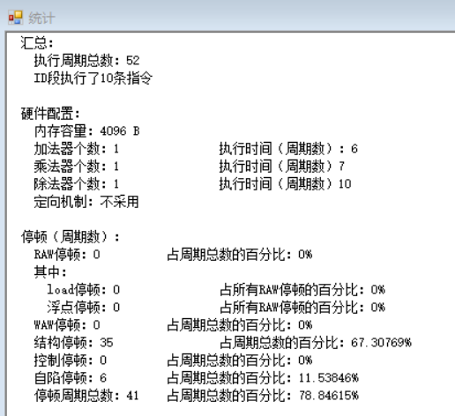  （1）存在结构冲突的指令：ADD.D  （2）导致结构冲突的部件：浮点加法器  （3）由结构冲突引起的停顿时钟周期数：35  （4）计算停顿时钟周期数占总执行周期数的百分比：67.30769%  3.把浮点加法器的个数改为 4 个。再次重复上述工作。  截图如下：  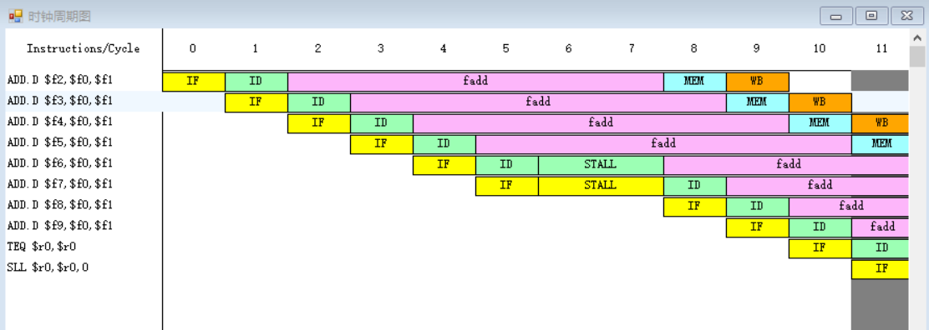  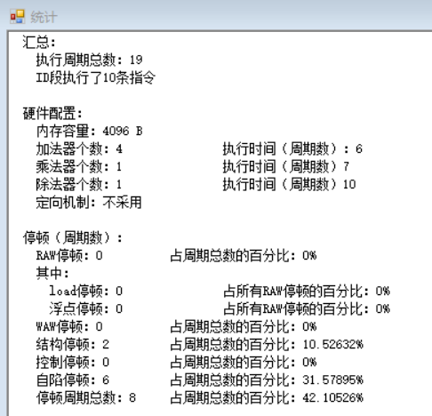  （1）存在结构冲突的指令：ADD.D  （2）导致结构冲突的部件：浮点加法器  （3）由结构冲突引起的停顿时钟周期数：2  （4）计算停顿时钟周期数占总执行周期数的百分比：10.52632%  4.分析结构冲突对 CPU 性能的影响，讨论解决结构冲突的方法。  （1）影响：结构冲突引入的停顿会影响流水线的性能，降低CPU的吞吐率和效率。  （2）解决方法：分别设置独立的指令存储器和数据存储器；或者仍只设置一个存储器，但采用两个分离的Cache，一个是指令Cache，一个是数据Cache；或者增加功能部件的个数。  三、观察数据冲突并用定向技术来减少停顿  1.加载 data_hz.s（在模拟器所在文件夹下的“样例程序”文件夹中）。  2. 关闭定向功能。这是通过在“配置” →“定向”（使该项前面没有“√”号）来实现的。  3. 用单步执行一个周期的方式（ F7）执行该程序，同时查看时钟周期图，列出在什么时刻发生了 RAW（先写后读）冲突。记录数据冲突引起的停顿时钟周期数以及程序执行的总时钟周期数，计算停顿时钟周期数占总执行周期数的百分比。  截图如下：  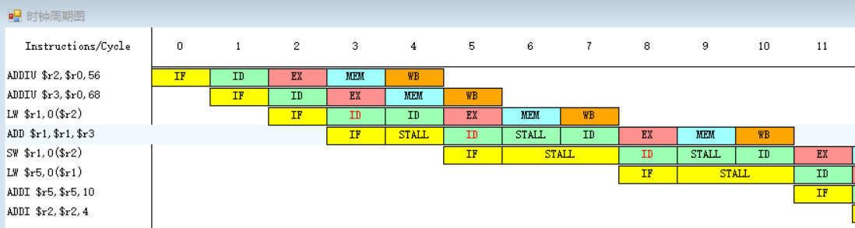  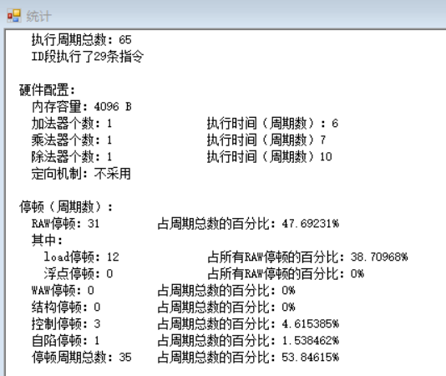  （1）发生了 RAW（先写后读）冲突的时钟周期号（从0开始）：4、6、7、9、10、13、14、17、18、20、21、25、26、28、29、32、33、36、37、39、40、44、45、47、48、51、52、55、56、58、59。  （2）数据冲突引起的停顿时钟周期数；31  （3）程序执行的总时钟周期数：65  （4）计算停顿时钟周期数占总执行周期数的百分比：47.69231%  4.复位 CPU。打开定向功能。这是通过在“配置” →“定向”（使该项前面有一个“√”号）来实现的。用单步执行一周期的方式（ F7）执行该程序，同时查看时钟周期图，列出在什么时刻发生了 RAW（先写后读）冲突，并与上题的结果进行比较；记录数据冲突引起的停顿时钟周期数以及程序执行的总时钟周期数。计算采用定向技术后性能提高的倍数。  截图如下：  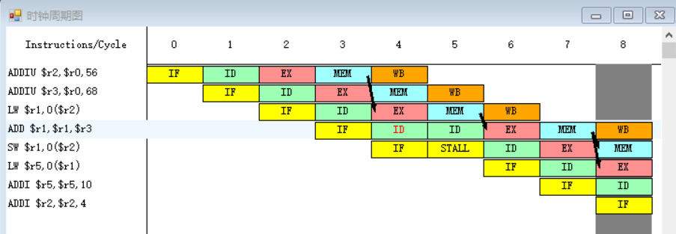  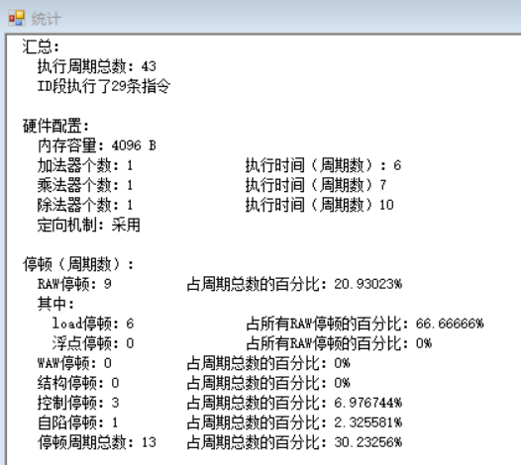  （1）发生了 RAW（先写后读）冲突的时钟周期号（从0开始）：5、9、13、17、21、25、29、33、37  （2）与非定向结果比较：采用定向技术后，可以避免一些冲突导致的停顿，所以发生RAW（先写后读）冲突的时钟周期数比采用定向技术前减少了许多。  （3）数据冲突引起的停顿时钟周期数：9  （4）程序执行的总时钟周期数：43  （5）计算采用定向技术后性能提高的倍数：65/43=1.51倍
总  结 | 通过本次实验，对计算机流水线基本概念的理解更加具象，通过一步步执行程序，可以观察到流水线的变化，理解了MIPS结构如何用5段流水线来实现，加深了对流水线、相关和冲突知识的理解。

